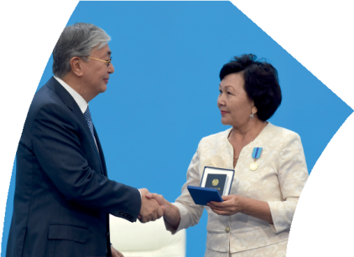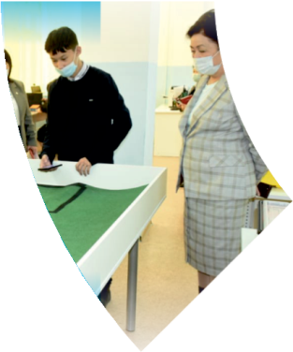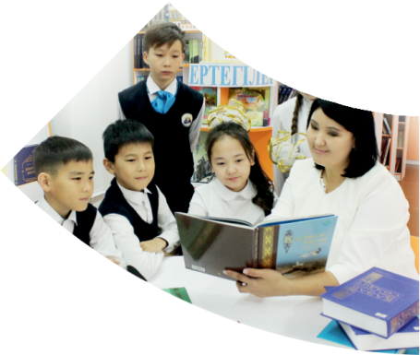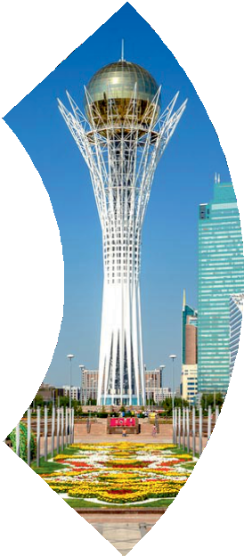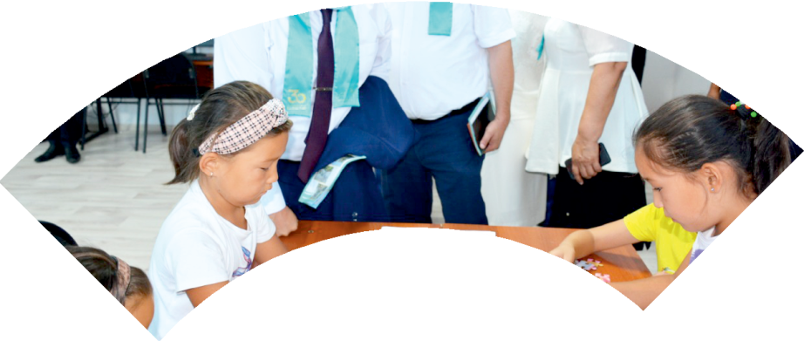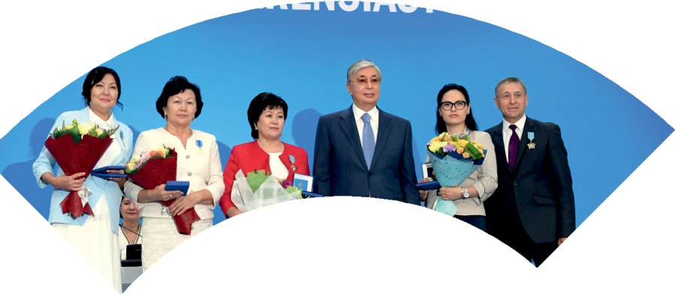

**Құрметті ұстаз – бақ**

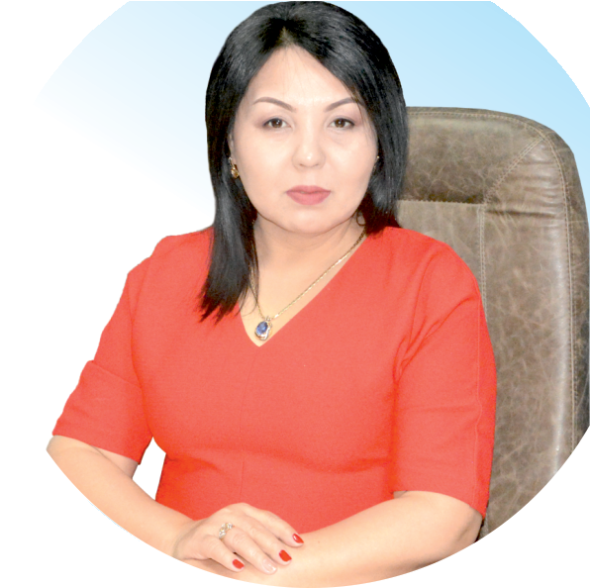

**сыйлаған еңбегі,**

**Абыройлы, сыйлы жандар**

**елдегі**

***ЕСЕН Бақыткүл Артыққызы,***



***бас редактор***

Адамзатқа бақыт сыйлайтын басты құндылық білім екені белгілі. Кез-келген мемлекеттің бәсекеге қабілеттілігі де ең алдымен азаматтарының білім деңгейіне байланысты болатынын өмірдің өзі дәлелдеуде. Сондықтан да Қазақ Елінің ғажап елге айналуы үшін білім саласын басым бағытта дамытуға бәріміз өз үлесімізді қосуымыз керек деп ойлаймын. Қазақстан Республикасының Президенті Қасым-Жомарт Тоқаев ««Ұстазы жақсының ұстамы жақсы» деген халқымыз. Ұстазсыз адам болмайды. Бәріміз де кезінде мұғалімнің тәлімін алып, білімін үйрендік. Сондықтан болашаққа жол сілтейтін мұғалімнің еңбегін лайықты бағалау – өте маңызды міндет» деп атап өтіп, ұстаздардың еңбегін жоғары бағалаған болатын.

Еліміздің өркендеуіне өлшеусіз үлес қосып, жарқын болашағымыз жас ұрпаққа сапалы білім, жақсы тәрбие беру жолында аянбай еңбек етіп жүрген ұстаздар қауымына қандай құрмет көрсетсек те жарасады. Осыған орай редакциямыз «Мұғалімдер күні» мерекесі, «Ұлт ұстазы Ахмет Байтұрсыновқа 150 жыл» мерейтойына орай қоғамда Ұстаздар қауымының ұлы еңбегін бағалап, білім саласының дамуына сүбелі үлес қосып жүрген ұстаздарымызды дәріптеу, оларға алғыс білдіріп, «ҚҰРМЕТТІ ҰСТАЗ» төсбергісімен марапаттау, мадақтау мақсатында«ҚҰРМЕТТІ ҰСТАЗ**»**Республикалық байқауын ұйымдастырған болатынбыз. Байқауға республика көлеміндегі мектепке дейінгі, орта, арнайы, мамандандырылған, қосымша, жалпы орта, техникалық және кәсіптік білім беру ұйымдарының кемінде 5 жыл үздіксіз педагогикалық еңбек өтілі бар ұстаздары қатысты. Педагог кадрлардың теориялық білімі мен практикалық дағдыларын тереңдету, педагог мәртебесін арттыру, сапалы білімге қолжетімділікті арттыратын ең құнды материалдарды жинақтап, жақсы мұғалімдердің тәжірибе алаңын құру, кәсіби деңгейін ұдайы көтеріп отыру, теориялық білімі мен әдістемелік біліктілігін үздіксіз жетілдіру, мұғалімдерді оқытудың озық әдіс-тәсілдерімен қаруландыра отырып, шығармашылық жұмыстарын баспа беттерінде жариялауға мүмкіндік жасау, жаңаша жұмыс жасауға ынталандыру, олардың еңбегіне алғыс айту мақсатында ұйымдастырған байқауымызға еліміздің барлық аймақтарының ұстаздары белсенді қатысқаны бізді үлкен қуанышқа бөледі.

Байқау жеңімпаздарына «Мұғалімдер күні мерекесіне орай «ҚҰРМЕТТІ ҰСТАЗ» төсбелгісі мен арнайы Грамотасы беріліп, педагогтың шығармашылық еңбегі болып табылатын жаңартылған білім бағдарламасының әдіс-тәсілдерін қолданып өткізген ашық сабағы «БІЛІМ ШЫҢЫ-ҒЫЛЫМ СЫРЫ» журналының bilim-shini.kz сайтында жарияланып отыр. Байқаудың барлық қатысушылары Сертифкатталды. Бұл өз кезегінде педагогтардың ең құнды материалдары жинақталып, озық тәжірибе алаңының құрылуының бастамасы болуда.

Құрметті ұстаз – бақ сыйлаған еңбегі, абыройлы, сыйлы жандар елдегі. Біз білікті ұстаздардың арқасында ғана білімді елге айналатынымызды түсінетін кез келді. Білімді елдің ғана болашағы жарқын болатыны бүгінде баршаға аян. Құрметті ұстаздарымызды қадірлей білейік, білімді балаларымызды бағалай білейік!

Мұғалімнің тегі: Ергешова Гулжамал Нұрғалиқызы

Мектебі: №16 жалпы орта білім беретін мектебі

Пәні: Биология

Сыныбы: 10

Облысы: Шымкент қаласы

Ауданы:

1. ЖЕТІСТІКТЕРІ (2020,2021,2022 жылдарғы): 4. 2020жыл. Ustaz tilegi Республикалық ғылыми-әдістемелік сайтында сабақ жоспарын жариялағаны үшін – **«Сертификат»**  №MS -224063;
2. 2020жыл. Республикалық Биология пәнінен ұстаздар арасында қараша-желтоқсан айлары аралығында олимпиядаға қатсалысқаны үшін» «**Сертификат»** Республикалық №R - 0208977.
3. 2020жыл. №16 жалпы орта білім беретін мектебі «Мұғалімдер күні» мерекесімен шын жүректен құттықтай отырып, өскелең ұрпақ тәрбиелеудегі қызығы мен қиындығы қатар жүрген өрелі жұмыстар мен абыройлы істеріңіз үшін - «**Алғыс хат**» №264;
4. 2020 жыл Республикалық «Bilim joly» порталында жариялаған материалы үшін - «**Сертификат»** №00003990;
5. 2020 жыл «ZHARQYN BOLASHAQ» Республикалық ғылыми-әдістемелік журналына материал жариялағаны үшін

**МАТЕРИАЛ ТАҚЫРЫБЫ:** Дигибдидті будандастыру кезіндегі хромосомалардың тәуелсіз ажырауы

|  |  |
| --- | --- |
| **Ұзақ мерзімді жоспардың тарауы:**  10.3В Тұқым қуалаушылық пен өзгергіштік заңдылықтары  **Мектеп:** №16 жалпы орта білім беретін мектебі  **Күні:** 11.09.2021 **Мұғалімнің аты-жөні:** Ергешова Гулжамал Нұрғалиқызы  **Сынып: 10 Қатысқандар: 25 Қатыспағандар: -** | |
| **Сабақтың тақырыбы** | Дигибдидті будандастыру кезіндегі хромосомалардың тәуелсіз ажырауы |
| **Осы сабақта қол**  **Жеткізілетін оқу мақсаттары**  **(оқу бағдарламасына**  **сілтеме)** | 10.2.4.2. – дигибридті будандастыру; жыныспен тіркескен тұқым қуалау мен көп аллельділіктің цитологиялық негіздерін еептер шығаруда қолдану |
| **Сабақтың мақсаты** | **Барлық оқушылар:**  Дигибридті будандастыру,будандастырудың маңызы, Пеннет торын туралы сипаттау;  **Оқушылардың басым бөлігі:**  Дигибридті будандастырудың анықтауға байланысты есеп шығаруды үйрену;  **Кейбір оқушылар:**  Жыныспен тіркескен тұқым қуалау мен көп аллельділіктің цитологиялық негіздерін еептер шығару арқылы анықтау. |
| **Бағалау критерийі**  **(Ойлау дағдылары: жоғары дағдылар)** | - Дигибридті будандастыру, будандастырудың маңызы, Пеннет торын туралы сипаттайды;  - Дигибридті будандастырудың анықтауға байланысты есеп шығаруды үйренеді;  - Жыныспен тіркескен тұқым қуалау мен көп аллельділіктің цитологиялық негіздерін еептер шығару арқылы анықтаайды. |
| **Тілдік мақсаттар** | **Пәндік лексика және терминология**: дигибридті будандастыру, доминантты белгілер, рецессивті белгілер, аталық дара, аналық дара.  **Оқытудың тілдік мақсаты**: оқушылар берілген тапсырма арқылы есептер шығара отырып доминантты және рецесивті белгілерді, барлық қарбыздардың ата-ана генотиптерін анықтау барысында жазылым-айтылым дағдылары дамиды.  **Диалог құруға /жазылымға қажетті сөздер топтамасы**  Пеннет торының көмегімен … фенотипі мен генотипін оңай анықтайды.  Гаметаларда … хромосомалар жиынтығы болады  Дигибридті будандастыруда F1 байқалады… , ал F2 - … |
| **Құндылықтарға баулу** | «Мәңгілік Ел» жалпы ұлттық идеясының «Зайырлы қоғам және жоғары руханият» құндылығына сәйкес оқушылар топтық жұмыс барысында дигибдидті будандастыру кезіндегі хромосомалардың тәуелсіз ажырауын талқылай отырып, көп аллельділіктің цитологиялық негіздерін түсіне отырып есептер шығаруда сын тұрғысынан ойлау дағдысы қалыптасады, бір-бірін қолдауды, өз денсаулығын сақтау және өзгеге қамқор болу сияқты құндылықтары артады. |
| **Пəн аралық байланыс** | Математика – есептер шығаруда өсімдіктердің фенотип және генотиптерін анықтау барысында пайдаланады. |
| **Алдыңғы білім** | 9.2.4.3 -дигибридті будандастырудың цитологиялық негіздерін дәлелдеу және есептер шығару |
| **Сабақ барысы** | |

|  |  |  |
| --- | --- | --- |
| **Сабақтың**  **жоспарланған**  **кезеңдері** | **Сабақтағы жоспарланған жаттығу түрлері** | **Ресурстар** |
| Сабақтың басы  5 минут | **1.Ұйымдастыру кезеңі** (сәлемдесу, оқушылардың сабаққа қатысуын белгілеу,сыныпта жағымды ахуал орнату).  **Ынтымақтастық атмосферасы**  **«Мозайка» әдісі.** **«**Мозайка» құрастыру арқылы аралас құрылымдалған топтарға біріктіріледі.  1-топ: «Мендель»  2-топ: «Дигибрид»  3-топ: «Моногибрид»  **2. Ширату жаттығуы: «Қапшықтағы фасоль»** әдісімен алдыңғы білімінің негізінде сұрақтарға жауап беру:  А.  Генетика  ғылымының  негізін  салған кім?  Ә.  Зерттеу  объектісіне  неге  асбұршақты  алынғандығын түсіндіріңіз?  Б.   Г. Мендельдің  неше  заңы  бар екендігін сипаттаңыз?  В. **Таңбалардың  атауларын атап, түсіндіріңіз**  А.  Р –  Ә.  Г -  Б.  аналық белгі —  В.  аталық белгі—  Г.  Х –  Д.  Ғ1 –  ***Дескриптор:***  - Оқушылар генетика ғылымының негізін салушы кім екендігін анықтайды.  - Зерттеу объектісіне неге асбұршақты алғандығын түсіндіреді.  - Мендельдің заңдарын айтады.  - Таңбалардың атауларын атап сипаттайды. | Н.Г.Асанов.  А.Р. Соловьева,  Б.Т.Ибраимовна,  Биология, 9-сыныпқа арналған оқулық  146- 158 беттегі мәтін. |
| Сабақтың ортасы  8 минут  11 минут  11 минут | **Тапсырма №1. (Т) «Фишбоун» немесе «Балық қаңқасы» әдісі**  Оқулықтың 41- бетінде берілген мәтінді, сонымен қатар бейнебаянды пайдаланып, төменде көрсетілген балық қаңқасына дигибридті будандастыру дегініміз не екендігін, будандастырудың мағынасын және Пеннет торы туралы ашып жазыңдар:    **Дескриптор:**  **-** дигибридті будандастыру түсіндіреді;  - будандастыру мағынасын сипаттайды;  - Пеннет торы туралы ашып жазады;  **ҚБ: «Дыбыстау» әдісі**  **Тапсырма №2 (Ж) «Еркін микрафон» әдісі**  Оқушылар дигибридті будандастыруға байланысты оқулықтың 43 - бетіндегі тапсырмаларды орындаңдар.   1. Мына төмендегідей генотиптері бар өсімдіктер қандай гаметалар түзе алады?   а) ААВВ; ә) АаВВ; б) ааВВ;  в)ААВb; г)ааbb; ғ)Ааbb;  д)АаВb;  2. Бұршақ тұқымының сары түсі А жасыл түсі а-ға қарағанда доминантты, ал тегіс пішіні В бұдырлы пішіні b-дан басым. Мына генотиптердің тұқымдарының түстері мен пішіндерін анықтау керек.  а)aaBb; ә) Ааbb; б) AаВВ;  в)aaBB; г) AABb; ғ)АAbb;    **Дескриптор:**  - генетикалық таңбаларды дұрыс қолданады;  - генотиптердің тұқымдарының түстері мен пішіндерін дұрыс анықтайды;  - өсімдік гаметаларын сипаттайды;  **ҚБ: «Екі жұлдыз, бір тілек» әдісі**  **Тапсырма №3 (Т) «X және Y» әдісі**  Оқушыларға тарау тақырыптарына қатысты өздері талқылап, сол бойынша есептер шығарады:   * Ұзын жолақты жемістері бар қарбызды дөңгелек жасыл жемістері бар қарбызбен будандастырғанда ұзын жасыл және дөңгелек жасыл жемістері бар ұрпақты алды. Дәл осындай қарбызды (ұзын жолақты жемістері бар) дөңгелек жолақты жемісі бар қарбызбен будандастырғанда дөңгелек жолақты жемістері бар ұрпақ алды. Доминантты және рецесивті белгілерді,барлық қарбыздардың ата - ана генотиптерін анықтаңыз. * Қара айдарлы әтеш дәл сондай тауықпен шағылыстырылды. Олардан 20 балапан алынды: 10 қара айдарлы, 5 қоңыр айдарлы, 3 айдарсыз қара және 2 айдарсыз қоңыр. Ата аналар мен ұрпақ генотипін анықтап, белгілердің тұқым қуалау заңдылықтарын анықтаңыз. Екі белгінің гендері тіркес емес, доминантты белгі - қара жамылғы (А), айдардың болуы (В).   **Дескриптор:**   * Доминантты және рецесивті белгілерді дұрыс анықтайды; * барлық қарбыздардың ата-ана генотиптерін дұрыс анықтайды; * Ата аналар мен ұрпақ генотипін дұрыс анықтайды; * Тұқым қуалап заңдылықтарын дұрыс сипаттайды;   **ҚБ: «Допты лақтыру» әдісі** | https://www.youtube.com/watch?v=nEoq3d66VsQ  Е.А.Очкур.  Ж.Ж.Құрманғалиева.  М.А.Нуртаева.  «Биология» пәнінен  оқулық  10-сынып 2 - бөлім  *(жаратылыстану-математикалық бағыт) , 41-беттегі мәтін.*  Е.А.Очкур.  Ж.Ж.Құрманғалиева.  М.А.Нуртаева  «Биология» пәнінен  оқулық  10-сынып 2 - бөлім  *(жаратылыстану-математикалық бағыт) , 43-беттегі тапсырма*  Сартаев. «Генетика есептерінің жинағы»  *Биологиялық ғылымдар 1 және 2 (1997), Тейлор, Грин және Стаут, тұқым қуалаушылықтың хромосомалық теориясын нақты түсіндіреді.* |
| Сабақтың соңы  5 минут | Рефлексия: **«Жетістік баспалдағы » әдісі.** Оқушылардың қандай білім баспалдағында тұрғандарын және өткен материалды меңгеруге қай баспалдақта тұрғандығын анықтайды. Баспалдақ тақтаға ілінеді (қағаз парағында будандастыру дегеніміз не екендігін, будандастырудың мағынасын және Пеннет торы, оқулықтың 43 - бетіндегі тапсырмаларды, тарау тақырыптарына қатысты өздері талқылап, сол бойынша есептер шығаруы туралы ашып жазады), балалар өздері орындаған жұмысты магниттермен немесе стикерлермен өздері қалаған баспалдаққа орналастырады. Не үшін ондай баға қойғандарын түсіндіреді.    Оқушының жазған хабарламаларынан түсінбеген немесе толық түсінбеген бөліктерін үй тапсырмасы ретінде ұсынамын. | Сөйлем жазуға арналған стикерлер немес магниттер. |
| **Саралау – Сіз қандай тəсілмен**  **Көбірек қолдау көрсетпексіз?**  **Сіз басқаларға қарағанда**  **Қабілетті оқушыларға қандай**  **Тапсырмалар бересіз?** | **Бағалау – Сіз**  **оқушылардың**  **материалды игеру**  **деңгейін қалай тексеруді**  **жоспарлап отырсыз?** | **Денсаулық жəне**  **Қауіпсіздік техникасын**  **сақтау** |
| **Қабілеті төмен оқушылар**  сабақ мақсатына жетуі үшін балық қаңқасына оқушылар дигибридті будандастыру дегініміз не екендігін, сонымен қатар будандастырудың мағынасын ашып жазуына мүмкіндік берімін және «Тамаша», «Талпын!», «Жақсы!» деген сөздерді айтып ынталандырамын.  **Қабілеті орта оқушыларға** тақырыпқа байланысты 43 – беттегі тапсырманы орындауды ұсынамын. **Қабілеті жоғары оқушылар** Оқушыларға тарау бойынша есептерді шығаруды 43- беттегі 3 тапсырманы орындауды ұсынамын. | Сабақ үдерісінде оқушыларды сабақ мақсаттарымен, сол мақсатқа жету үшін бағалау критерийімен таныстырып отырамын.Әр тапсырмадан соң қалыптастырушы бағалау алып , кері байланыс беріп отырамын.  **Мысалы 1-тапсырма бойынша қалыптастырушы бағалау әдісі :**  **«Дыбыстау»**  Оқушылардан видеоматериалды көргеннен соң тұқымқуалаушылықтың заңдылықтарын сипаттайтын заңдар мен терминдерді санамалап шығуды сұраймын. Берілген тапсырма бойынша әрбір оқушы жеке жұмыс жасау арқылы өз ойын қорытып, жұп болып пікірлерімен бөліседі; бұл бүкіл топтық талқылауға ұласады. Кім қаншалықты дұрыс жауап берсе соған қарай оқушыларды бағалаймын. Дигибридті будандастыруға қарасты терминдер мен Мендельдің заңдарын түгел тауып айтқан оқушыға «Сен мықтысың!», жарым – жартылай жауап берген оқушыға «Жарайсың!», 1 - 2 термин сөзді айтқан оқушыға «Талпын!» деген жазуы бар стикерлерді дәптерлеріне жабыстырамын. Нәтижесінде оқушының логикалық ойлауға, мұқияттылыққа, жауапкершілікке баулуға көмектеседі.  **2- тапсырма бойынша қалыптастырушы бағалау әдісі:**  **«Екі жұлдыз, бір тілек» әдісі**  Сыныптастарды бағалау үдерісінде оқушылардан екі жұлдыз қоюды және бір тілек айтуды сұраңыз.  Екі жұлдыз = жұмыс істеген кезде оларға ерекше ұнаған 2 зат, яғни оқушылар өздеріне берілген тапсырмадағы есептердің жауабын баяндағанда қаншалықты дұрыс зерттегенін анықтап, өз-өзін бағалайды.  Бір тілек = бұл жақсартуға болатын нәрсе. Оқушылар бір-біріне тілек айтады. Нәтижесінде оқушының логикалық ойлауға, бауырмашылдыққа баулуға көмектеседі.  **3 - тапсырма бойынша қалыптастырушы бағалау әдісі:**  **ҚБ.: «Допты лақтыру» әдісі**  Мұғалім доп лақтырып дигибридті будандастыруға өз бетінше орындалған есептер шығарудағы жұмысқа сұрақ қояды. Допты қағып алған оқушы сұраққа жауап беріп, өзінің сұрағын басқа оқушыға қояды. Егер оқушы сұраққа жауап бере алмаса, допты басқа оқушыға береді. Бұл әдіс теориялық сұрақтарды бағалауға, тілдік мақсаттардың орындалуына көмек береді. Нәтижесінде оқушының логикалық ойлауға, мұқияттылыққа, шапшаңдылыққа баулуға көмектеседі. | Биология кабинетінде қауіпсіздік техникасын сақтау. Оқушылардың жеке гигиенасын сақталуы, оқушылардың сабақта арқаны тік ұстауын қадағалау, нашар көретін оқушыларға назар аудару.  Биология кабинетінде қауіпсіздік техникасын сақтау. Оқушылардың жеке гигиенасын сақталуы, оқушылардың сабақта арқаны тік ұстауын қадағалау, нашар көретін оқушыларға назар аудару. |
| ***Сабақ бойынша***  ***рефлексия***  *Сабақ мақсаттары*  *Немесе оқу*  *Мақсаттары шынайы,*  *Қолжетімді болдыма?*  *Барлық оқушылар оқу*  *Мақсатына қол*  *жеткіздіме? Егер*  *оқушылар оқу*  *мақсатына жетпеген*  *болса, неліктендеп*  *ойлайсыз? Сабақта*  *саралау дұрыс*  *жүргізілдіме?*  *Сабақ кезеңдерінде*  *Уақытты тиімді*  *пайдаландыңыз ба?*  *Сабақ жоспарынан*  *Ауытқулар болдыма*  *жəне неліктен?* |  | |
|  | |
| **Жалпы бағалау**  **Сабақта ең жақсы өткен екі нəрсе (оқыту мен оқуға қатысты)?**  **1:**  **2:**  **Сабақтың бұдан да жақсы өтуіне не оң ықпал етер еді (оқыту мен оқуға қатысты)?**  **1:**  **2:**  **Осы сабақтың барысында мен сынып туралы немесе жекелеген оқушылардың**  **жетістіктері/ қиыншылықтары туралы нені анықтадым, келесі сабақтарда не нəрсеге назар аудару қажет?** | | |